МИНОБРНАУКИ РОССИИ
Санкт-Петербургский государственный
электротехнический университет
«ЛЭТИ» им. В.И. Ульянова (Ленина)
Кафедра информационных систем (ИС)

Курсовая РАБОТА
по дисциплине «Программирование»
Тема: Основы алгоритмизации и программирования на языке C++

Студентка гр. 1323 |  | Лбова А. С.
Преподаватель |  | Глущенко А. Г.

Санкт-Петербург
2021
ЗАДАНИЕ
на курсовую работу

Студентка Лбова А. С.
Группа 1323
Тема работы: Основы алгоритмизации и программирования на языке C++
Исходные данные:
Четыре лабораторные работы за первый семестр.
Содержание пояснительной записки:
Содержание, Введение, Типы данных и их внутреннее представление в памяти, Одномерные статические массивы, Текстовые строки как массивы символов, Заключение, Список использованных источников.
Предполагаемый объем пояснительной записки:
Не менее 19 страниц.
Дата выдачи задания: 21.09.2021
Дата сдачи реферата: 28.12.2021
Дата защиты реферата: 28.12.2021
Студентка |  | Лбова А. С.
Преподаватель |  | Глущенко А. Г.

Аннотация

Необходимо объединить все 4 лабораторные работы в единый проект. Нужно добавить инфраструктуру переключения между заданиями (интерактивное меню). Язык программирования – C++. Программа работает с типами данных, с одномерными статическими массивами и с текстовыми строками, рассматриваемыми как массивы символов. Также в программе используются управляющие инструкции.

содержание

 | Введение | 5
1. | Типы данных и их представление в памяти | 6
1.1. | Ход работы | 8
1.2. | Результаты раздела | 9
2. | Одномерные статические массивы | 10
2.1. | Ход работы | 12
2.2. | Результаты раздела | 13
3. | Текстовые строки как массивы символов | 15
3.1. | Ход работы | 17
3.2. | Результаты раздела | 17
 | Заключение | 18
 | Список использованных источников | 19
введение

Целью является объединение всех работ семестра в единую структуру с интерактивным меню.
Работа включает в себя изучение различных типов данных, представление их в памяти и взаимодействие с ними, совершение простейших манипуляций с одномерными и многомерными статическими массивами в том числе с помощью арифметики указателей, рассмотрение тестовых строк как массивов символов типов char и string.

1. Типы данных и их внутреннее представление в памяти

1.1. Основные теоретические положения
Программе необходимо точно представлять, какие данные хранятся в этом байте памяти. Для разрешения подобных коллизий в языках программирования введено понятие типов данных.
Тип данных для каждого программного объекта, представляющего данные, определяет:
• характер данных (число, со знаком или без знака, целое или с дробной частью, одиночный символ или текст, представляющий последовательность символов и т.д.);
• объем памяти, который занимают в памяти эти данные;
• диапазон или множество возможных значений;
• правила обработки этих данных (например, допустимые операции)

В разных языках программирования определены разные наборы типов данных, но, в целом, типы данных можно разделить на две группы: простые и структурированные типы. Простые типы данных представляют неразделимые данные, не имеющие внутренней структуры (это, например, числа, символы и т.д.). Структурированные типы данных, как это вытекает из их названия, имеют внутреннюю структуру (иногда достаточно сложную). Структурированные типы строятся на основе простых типов данных.
Другой уровень классификации разделяет все типы данных на предопределенные (изначально встроенные в язык программирования) и пользовательские (типы данных, определяемые программистом) типы данных.
Основные (предопределенные) типы данных часто называют арифметическими, поскольку их можно использовать в арифметических операциях.
Типы int, bool и char относят к группе целочисленных (целых) типов, а float и double - к группе вещественных типов - типов с плавающей точкой. Код, который формирует компилятор для обработки целых величин, отличается от кода для величин с плавающей точкой.
Существует четыре спецификатора типа, уточняющих внутреннее представление и диапазон значений стандартных типов: short (короткий); long (длинный); signed (знаковый); unsigned (без знаковый).
Внутреннее представление величин целого типа – целое число в двоичном коде. При использовании спецификатора signed старший бит числа интерпретируется как знаковый (0 – положительное число, 1 – отрицательное). Для кодирования целых чисел со знаком применяется прямой, обратный и дополнительный коды.
Представление положительных и отрицательных чисел в прямом, обратном и дополнительном кодах отличается. В прямом коде в знаковый разряд помещается цифра 1, а в разряды цифровой части числа – двоичный код его абсолютной величины.
Putchar возвращает один символ в консоль. Альтернатива - cout. В представленном способе, маска - то, с чем сравнивается значение. И побитовый сдвиг применяется для value. Таким образом 1 бит будет сравниваться с каждым битом числа. Альтернатива - побитовый сдвиг вправо, но при этом нужно проводить данную операцию не над значением(единицей), а над маской (исходым числом, битовое представление которого нужно получить).
При сдвиге вправо для чисел без знака позиции битов, освобожденные при операции сдвига, заполняются нулями. Для чисел со знаком бит знака используется для заполнения освобожденных позиций битов. Другими словами, если число 25 является положительным, используется 0, если число является отрицательным, используется 1. При сдвиге влево позиции битов, освобожденных при операции сдвига, заполняются нулями. Сдвиг влево является логическим сдвигом (биты, сдвигаемые с конца, отбрасываются, включая бит знака).
Объединения – это две или более переменных расположенных по одному адресу (они разделяют одну и ту же память). Объединения определяются с использованием ключевого слова union. Объединения не могут хранить одновременно несколько различных значений, они позволяют интерпретировать несколькими различными способами содержимое одной и той же области памяти.

1.2 Ход работы

- На экран выводится, сколько памяти (в байтах) на компьютере отводится под различные типы данных со спецификаторами и без в таком порядке:
int, short int, long int, float, double, long double, char, bool
- Программа просит ввести целое число и считывает введенное путём функции cin.
- После определения маски и количества разрядов, программа проходит через цикл for, сравнивая биты и разделяя их
- Объединение в памяти переменных формата float и int с помощью union, что поможет обойти ограничение с невозможностью применения операций сдвига к типу float.
- Программа просит ввести вещественное число и считывает введенное.
- Программа выводит число, записанное в типе данных float.
- Объединение переменных типов long long int и double, аналогично пункту 4.
- Программа просит ввести вещественное число и считывает введенное.
- Программа выводит число, записанное в типе данных double.

1.3 Результат работы раздела
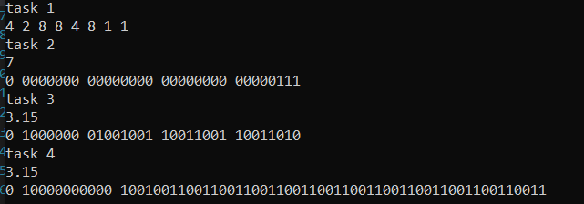
Рисунок 1

2. Одномерные статические массивы

2.1. Основные теоретические положения
Массив представляет собой индексированную последовательность однотипных элементов с заранее определенным количеством элементов.
Все массивы можно разделить на две группы: одномерные и многомерные. Описание массива в программе отличается от объявления обычной переменной наличием размерности массива, которая задается в квадратных скобках после имени.
Элементы массива нумеруются с нуля. При описании массива используются те же модификаторы (класс памяти, const и инициализатор), что и для простых переменных.
Сортировка – процесс размещения элементов заданного множества объектов в определенном порядке. Когда элементы отсортированы, их проще найти, производить с ними различные операции. Сортировка напрямую влияет на скорость алгоритма, в котором нужно обратиться к определенному элементу массива.
Простейшая из сортировок – сортировка обменом (bubble sort). Вся суть метода заключается в попарном сравнении элементов и последующем обмене. Таким образом, если следующий элемент меньше текущего, то они меняются местами, максимальный элемент массива постепенно смещается в конец массива, а минимальный – в начало. Один полный проход по массиву может гарантировать, что в конце массива находится максимальный элемент. Затем процесс повторяется до тех пор, пока вся последовательность не будет упорядочена.
Одна из самых быстрых сортировок – Quick sort. Эта сортировка, по сути,
является существенно улучшенной версией алгоритма пузырьковой сортировки.
Общая идея алгоритма состоит в том, что сначала из массива выбирается
элемент, который называется опорным. От выбора опорного элемента не зависит корректность алгоритма, но в отдельных случаях может сильно зависеть его эффективность. Затем необходимо сравнить все остальные элементы с опорным и переставить их в массиве так, чтобы разбить его на три непрерывных отрезка, следующие друг за другом: меньше опорного, равный опорному и больше опорного. Для меньших и больших значений необходимо выполнить рекурсивно ту же последовательность операций, если длина отрезка больше единицы.
Алгоритм бинарного поиска – классический алгоритм поиска в отсортированном массиве, который использует дробление массива на половины. Если элемент, который необходимо найти, присутствует в списке, то бинарный поиск возвращает ту позицию, в которой он был найден.
Сам алгоритм имеет следующий вид:
1. Определение значения в середине массива (или иной структуры данных). Полученное значение сравнивается с ключом (значением, которое необходимо найти).
2. Если ключ меньше значения середины, то необходимо осуществлять
поиск в первой половине элементов, иначе – во второй.
3. Поиск сводится к тому, что вновь определяется значение серединного
элемента в выбранной половине и сравнивается с ключом.
4. Процесс продолжается до тех пор, пока не будет определен элемент,
равный значению ключа, или не станет пустым интервал для поиска

2.2 Ход работы
- Создан целочисленный массив размерности N=100 со случайными числами от -99 до 99;
- Реализовано меню выбора сортировок для пользователя;
- В п.2 выполнена сортировка bubble sort. Также с помощью библиотеки chrono выполнен подсчёт времени, затраченного на выполнение данной сортировки;
- В п.2 выполнена сортировка insert sort. Также с помощью библиотеки chrono выполнен подсчёт времени, затраченного на выполнение данной сортировки;
- Выведен максимальный и минимальный элемент в неотсортированном и отсортированном массиве;
- Выведено среднее значение максимального и минимального элемента, также индексы элементов, равному этому значению, и их количество;
- Выведены количество элементов, которые меньше/больше чисел a и b, инициализируемых пользователем;
- Поменяны местами элементы массива, индексы которых вводит пользователь, выведена скорость обмена с помощью библиотеки chrono.

2.3 Результат работы раздела
Рисунок 2

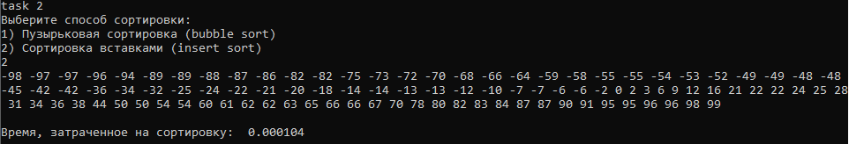
Рисунок 3

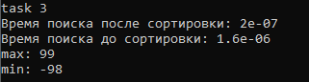
Рисунок 4

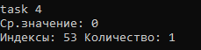
Рисунок 5

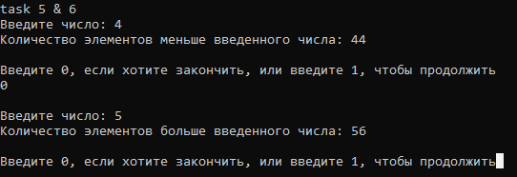
Рисунок 6

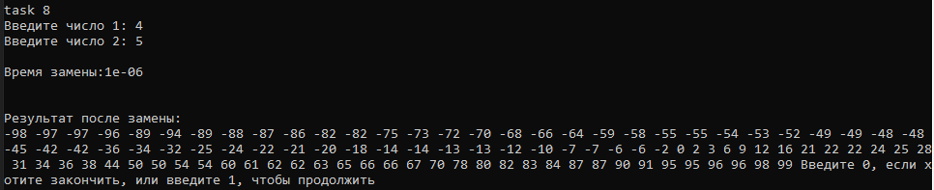
Рисунок 7

4. Текстовые строки как массивы символов

4.1. Основные теоретические положения.
Текстовые строки представляются с помощью одномерных массивов символов. В языке C++ текстовая строка представляет собой набор символов, обязательно заканчивающийся нулевым символом (‘\0’). Объявленный таким образом массив может использоваться для хранения текстовых строк, содержащих не более 10 символов. Нулевой символ позволяет определить границу между содержащимся в строке текстом и неиспользованной частью строки. При определении строковых переменных их можно инициализировать
конкретными значениями с помощью строковых литералов.
Непосредственное чтение текстовых строк из потока вывода осуществляется до первого знака пробела. Для того чтобы прочесть всю строку полностью, можно воспользоваться одной из функций gets или gets_s.
Класс string предназначен для работы со строками типа char, которые
представляют собой строчку с завершающим нулем (символ ‘\0’). Класс string
был введен как альтернативный вариант для работы со строками типа char.
Создание нового типа string было обусловлено недостатками работы со
строками символов, который показывал тип char. В сравнении с этим типом
string имеет ряд основных преимуществ:
1. возможность использования для обработки строк стандартные операторы С++ (=, +, <, ==, >, +=, ! =, <=, >=,[]). Использование типа char требует написания чрезмерного программного кода;
2. обеспечение лучшей надежности программного кода;
3. обеспечение строки как самостоятельного типа данных.
Но весь функционал string накладывает и свой негативный отпечаток. Основным недостатком string в сравнении с типом char является замедленная скорость обработки данных.
Самый простой способ подстроки в строке – Линейный поиск – циклическое сравнение всех символов строки с подстрокой. Действительно, этот способ первым приходит в голову, но очевидно, что он будет самым долгим.
Одним из самых популярных алгоритмов, который работает – быстрее,
чем приведенный ранее алгоритм, является алгоритм Кнута–Морриса–Пратта. Идея заключается в том, что не нужно проходить и сравнивать абсолютно все символы строки, если известны символы, которые есть и в
строке, и в подстроке.
Алгоритм Бойера–Мура в отличие от КМП полностью независим и не требует заранее проходить по строке. Этот алгоритм считается наиболее быстрым среди алгоритмов общего назначения, предназначенных для поиска подстроки в строке.
Преимущество этого алгоритма в том, что ценой некоторого количества
предварительных вычислений над подстрокой подстрока сравнивается с исходным текстом не во всех позициях (пропускаются позиции, которые точно не дадут положительный результат). Поиск подстроки ускоряется благодаря созданию таблиц сдвигов.
Правила построения таблицы сдвигов:
1. Определить значение элемента таблицы, которое равно удаленности соответствующего символа от конца шаблона (подстроки).
2. Если символ встречается более одного раза, то применятся значение, соответствующее символу, наиболее близкому к концу шаблона.
3. Если символ в конце шаблона встречается один раз, ему соответствует значение, равное длине образа, если более одного раза – значение, соответствующее символу, наиболее близкому к концу образа.
4. Для символов, отсутствующих в образе, применяется значение, равное длине шаблона.

4.2 Ход работы
- Программа получает последовательность с помощью ввода с клавиатуры.
- Идет редактирование текста, убирая лишние пробелы и знаки препинания (кроме «…»), и исправляя регистр, если это требуется.
- Выводит последовательность, не содержащую цифры.
- Выводит на экран ту же последовательность, заменяя во всех словах первую букву соответствующей прописной буквой.
- Осуществляется линейный поиск подстроки в строке.

4.3 Результат работы раздела
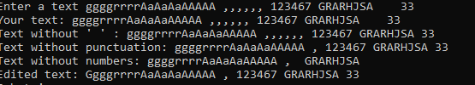
Рисунок 8

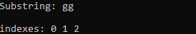
Рисунок 9

заключение

Во время выполнения данной работы были изучены типы данных и их внутреннее представление в памяти; было определено, каким образом типы данных представляются на компьютере. Полученная программа способна выводить на экран представление в памяти чисел различного (вещественного и целого) типа.
Также изучена структура одномерных массивов и обработка их данных; выполнены различные виды сортировок, в частности, пузырьковая сортировка (bubble sort) и сортировка вставками (insert sort); определено время работы действий с массивами с помощью библиотеки chrono.
Были рассмотрены способы обработки текстовых строк. Разобран алгоритм линейного поиска подстроки в строке.

список использованных источников

- Павловская Т. А. С/С++. Программирование на языке высокого уровня. СПб: Питер, 2007. – 460 с.
- Адитья Бхаргава. Грокаем алгоритмы: иллюстрированное пособие для программистов и любопытствующих. Спб: Питер, 2017. – 288 с.
- В.В. Синёв, А.Г. Глущенко. Основы алгоритмизации и программирования на языке С++. 64 с.
- Роберт Мартин. Чистый код. Создание, анализ и рефакторинг. 464 с.

